Prima lezione

Il programma più breve in C++ è "int main(){}".
Il compilatore appena avviato cerca il main quindi è l'unico blocco di codice obbligatorio.

OUTPUT
per dare in output un numero ad esempio 5 si usa:

cout << 5;
ma cout non è par
te del linguaggio C++ fa parte del namespace std pertanto per poterlo utilizzare
bisogna o usare

using namespace std;
o in maniera più sicura
using std::cout;
o per fare meno danni in un blocco {}

che indica di includere il namespace della libreria standard.
oppure usare il namespace resolutor

std::cout << 5;

TIPI DI DATO
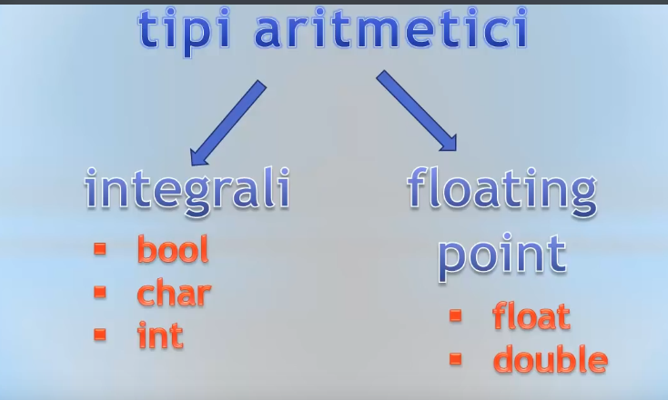
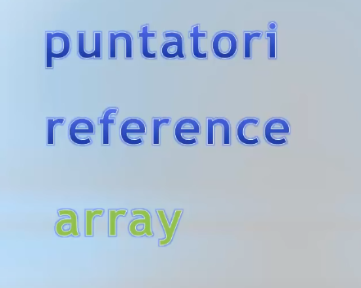

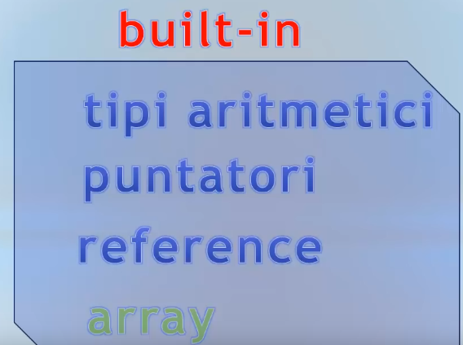
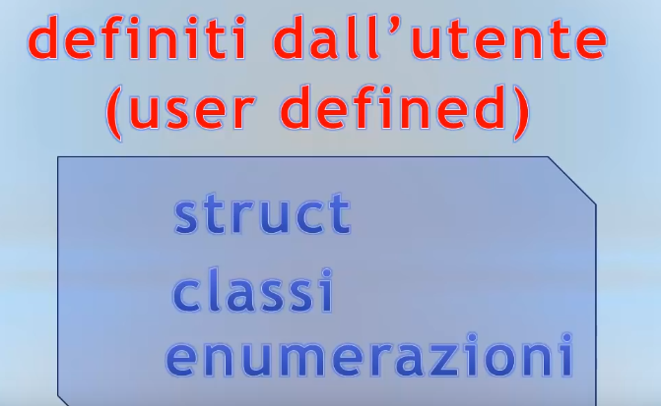

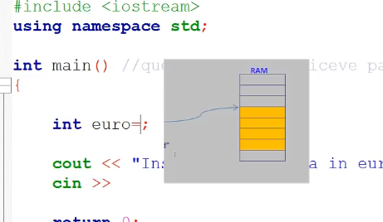

i tipi predefiniti sono in memory ossia in ram.

CATENA DELLA PROGRAMMAZIONE
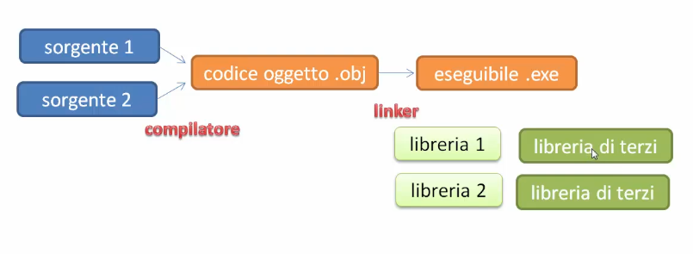

INPUT PROBLEMI:
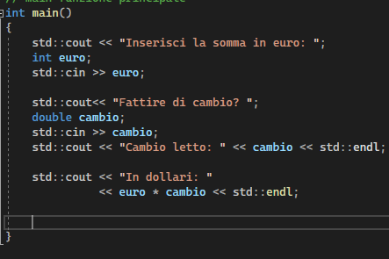

INSERIMENTO DI VALORI ERRATI IN CAMBIO

1) Nel locale inglese , e . sono al contrario quindi se diamo in input al cambio 1,3 lui legge fino a 1 il resto lo ignora.

2) Se inserisco una stringa o qualcosa che cominci per stringa lui lo considera 0.

3) se inserisco un numero e poi una stringa viene letto fino al numero la stringa rimane nel buffer per poi essere letto.

INSERIMENTO DI VALORI ERRATI IN EURO

1) Inserimento ‘q9’: non si ferma e da la lettura errata anche alla prossima lettura

2) Inserimento ‘10 1.3’: il buffer non si ferma e legge prima 10 e lo mette in euro poi legge 1.3 e lo mette in cambio.

